出勤记录系统

概要设计

一．引言

1.1 编写目的
为了实现出勤记录系统，需要对需求分析说明书中的功能进行合理的模块划分，并对所划分的模块的功能进行描述和说明。

1.2 预期读者
老师和PK项目搭档。

1.3 编写背景
系统名称：出勤记录。
任务提出者：陈家星。
使用者：老师或学生干部。

二．系统功能说明
本系统共有三个大功能，分别是管理学生信息、点名、管理出勤记录。
1. 管理学生名单：有4个子功能模块，分别是添加学生、删除学生、修改学生信息、查询学生信息。
2.点名用于记录学生的出勤情况，并将出勤情况添加到出勤记录表中。
3.管理出勤记录可以添加、删除、修改、查询出勤记录。

三．ER图
CDM图：
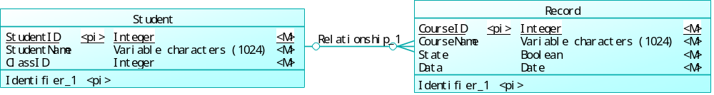
PDM图：
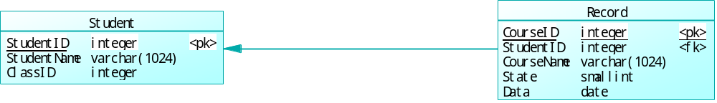

四．数据流图DFD
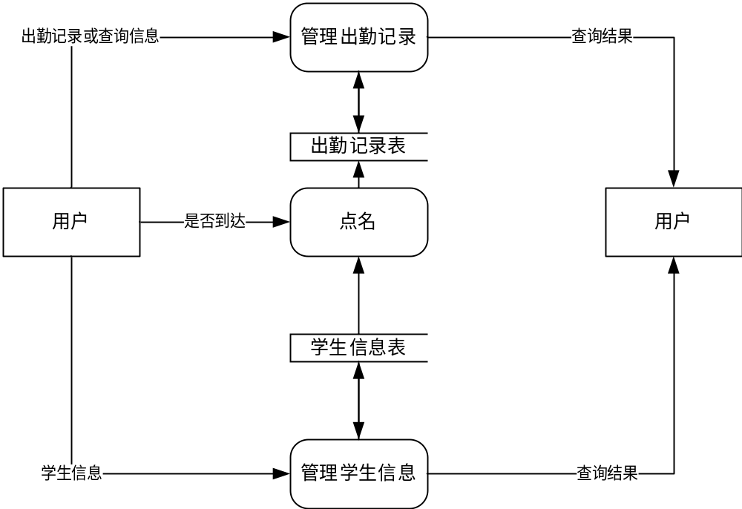

五．领域模型图

